**Типовой расчёт №1**

**1. Найдите и упростите P:**



**Затем найдите элементы множества P, выраженного через множества:**

**A = {0, 3, 4, 9}; B = {1, 3, 4, 7}; C = {0, 1, 2, 4, 7, 8, 9}; I = {0, 1, 2, 3, 4, 5, 6, 7, 8, 9}.**

Решение:



**2. Упростите следующее выражение с учетом того, что A ⊂ B ⊂ C ⊂ D ⊂ U; A != Ø**



**Примечание: U — универсум**

Решение: 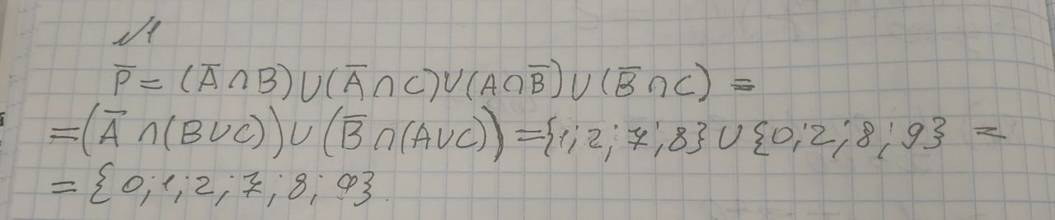  
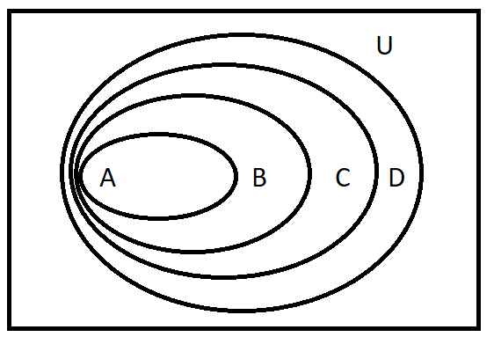

**3. Дано отношение на множестве {1, 2, 3, 4, 5}**

**aRb ⇐⇒ a ≤ b Напишите обоснованный ответ какими свойствами обладает или не обладает отношение и почему:**

**a) рефлексивность**

**b) антирефлексивность**

**c) нерефлексивность**

**d) симметричность**

**e) асимметричность**

**f) несимметричность**

**g) антисимметричность**

**h) транзитивность**

**i) интранзитивность**

**j) нетранзитивность**

**Обоснуйте свой ответ по каждому из приведенных ниже вопросов:**

**a) Является ли это отношение отношением эквивалентности?**

**б) Является ли это отношение функциональным?**

**в) Каким из отношений соответствия (одно-многозначным, много-многозначный и т.д.) оно является?**

**г) К каким из отношений порядка (строгого, не строгого и т.д.) можно отнести данное отношение?**

Решение:

R = {(1;1),( 1,2), (1,3), (1,4), (1,5), (2,2), (2,3), (2,4), (2,5), (3,3), (3,4), (3,5), (4,4), (5,5)}

Это бинарное отношение обладает свойствами:

* Рефлексивность (так как для всех “a” есть a=b)
* Антисимметричность (так как у меня есть пара aRa, есть пара аRб, но нет пары бRa)
* Транзитивность (Так как всё приходит к пятёрке)

**4. Установите, является ли каждое из перечисленных ниже отношений на А (R ⊆ A×A) отношением эквивалентности (обоснование ответа обязательно). Для каждого отношения эквивалентности постройте классы эквивалентности и постройте граф отношения:**

**a) А - множество целых чисел и отношение R = {(a, b)|a + b = 5}**

Пусть A ={1, 2, 3, 4, 5} тогда R = {(1,4); (2,3); (3,2); (4,1)}

Отношение не эквивалентное так как нерефлексивное и нетранзитивное

Построим граф:

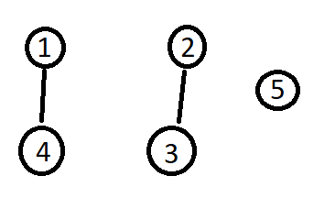

**b) Пусть A – множество имен. A = {Алексей, Иван, Петр, Александр, Павел, Андрей}. Тогда отношение R верно на парах имен, начинающихся с одной и той же буквы, и только на них.**

R = {(Алексей, Алексей), (Алексей, Александр), (Алексей, Андрей), (Александр, Алексей), (Александр, Александр), (Александр, Андрей), (Андрей, Алексей), (Андрей, Алексей), (Андрей, Александр), (Андрей, Андрей)}

Отношение эквивалентное, так как оно транзитивное, симметричное и рефлексивное.

Построим граф:

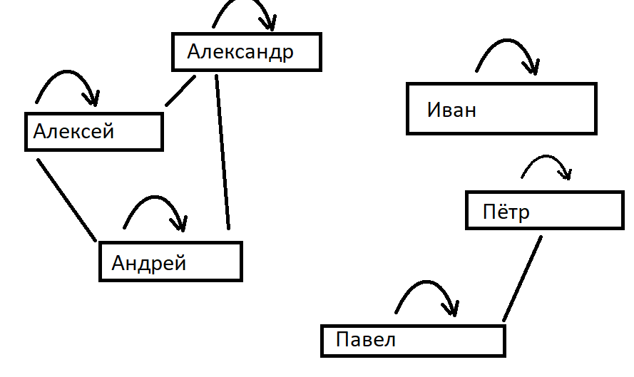

Классы эквивалентности:

[A]={{Александр, Андрей, Алексей}; {Иван} ; {Пётр, Павел}}

**c) На множестве A = {1; 2; 3; 4; 5} задано отношение R = {(1; 2); (1; 3); (1; 5); (2; 3); (2; 4); (2; 5); (3; 4); (3; 5); (4; 5)}**

Отношение не эквивалентное так как оно нетранзитивное.

Построим граф

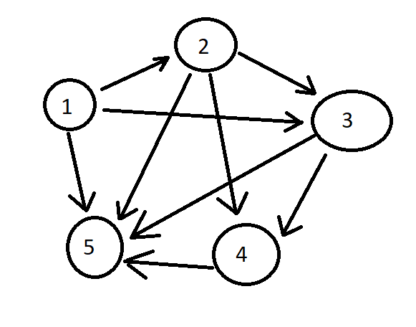

**5. Приведите пример нескольких бинарных отношений:**

**a) композиции нескольких бинарных отношений, которая имеет любой тип соответствия и симметрично**

R1={(1,1);(1,2);(2,3); (3,3)} ; R2={(1,1); (3,3); (2,2)};

Их комбинация : R2*R1 = {(1,1); (1,2),(3,3), (2,3)}

44+\

b) отношения, которые частично и полностью упорядочивают множество, на котором они заданы (обязательно покажите порядок элементов множества, полученный бинарным отношением)

c) исходное и обратное бинарное отношение, которые обладают разными свойствами примечание: важно показать множества, на которых задано бинарное отношение и доказать, что ваше бинарное отношение обладает заданными свойствами